**ЛАБОРАТОРНАЯ РАБОТА № 6**

**Разработка программ с использование символов и строк постоянной длины. Классы String и StringBuilder.**

**Вариант 9**

**Цель работы:**

Познакомиться с символьными и строковыми переменными в C#, с классами String и StringBuilder и научиться разрабатывать программы с использованием символов и строк постоянной длины в среде Visual Studio.Net.

**Задание.** Измените программу так, чтобы слова в предложении, полученном в результате сборки, были записаны в обратном порядке.

using System;

class Program

{

static void Main()

{

string poems = "тучки небесные вечные странники";

char[] div = { ' ' }; // создаем массив разделителей

// Разбиваем строку на части

string[] parts = poems.Split(div);

Console.WriteLine("Результат разбиения строки на части: ");

for (int i = 0; i < parts.Length; i++)

{

Console.WriteLine(parts[i]);

}

// Переворачиваем массив слов

Array.Reverse(parts);

// Собираем эти части в одну строку, в качестве разделителя используем символ |

string whole = String.Join(" | ", parts);

Console.WriteLine("Результат сборки: ");

Console.WriteLine(whole);

}

}

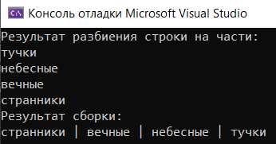

**Задание.** Измените программу так, чтобы она корректно работала и для случая, когда в исходной строке встречаются лишние пробелы.

using System;

using System.Text;

class Program

{

static void Main()

{

Console.WriteLine("Введите строку: ");

StringBuilder a = new StringBuilder(Console.ReadLine());

// Удаляем из строки все знаки пунктуации

for (int i = 0; i < a.Length;)

{

if (char.IsPunctuation(a[i]))

{

a.Remove(i, 1);

}

else

{

i++;

}

}

// Преобразуем объект StringBuilder к типу string и разбиваем его на массив слов

// Убираем лишние пробелы с помощью Split с опцией RemoveEmptyEntries

string[] s = a.ToString().Split(new[] { ' ' }, StringSplitOptions.RemoveEmptyEntries);

Console.WriteLine("Искомые слова: ");

// Перебираем все слова и выводим те, которые начинаются и заканчиваются на одну и ту же букву

foreach (string str in s)

{

if (str.Length > 0 && str[0] == str[str.Length - 1])

{

Console.WriteLine(str);

}

}

}

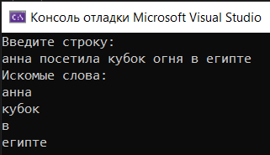}

**Задания для самостоятельной работы**

I. Разработать программу, которая для заданной строки s, которая: выводит на экран последовательность символов, расположенных до первого двоеточия;

using System;

class Program

{

static void Main()

{

Console.WriteLine("Введите строку: ");

string input = Console.ReadLine();

// Находим индекс первого двоеточия

int colonIndex = input.IndexOf(':');

// Если двоеточие найдено, выводим подстроку до него

if (colonIndex != -1)

{

string result = input.Substring(0, colonIndex);

Console.WriteLine("Часть строки до первого двоеточия: " + result);

}

else

{

Console.WriteLine("Двоеточие не найдено в строке.");

}

}

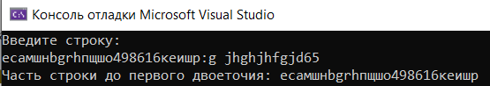}

II. Разработать программу, которая для заданной строки s, которая: удаляет все подстроки substr;

using System;

using System.Text;

class Program

{

static void Main()

{

// Запрашиваем ввод оригинальной строки

Console.WriteLine("Введите оригинальную строку:");

string originalString = Console.ReadLine();

// Запрашиваем ввод подстроки для удаления

Console.WriteLine("Введите подстроку для удаления:");

string substr = Console.ReadLine();

// Создаем StringBuilder из оригинальной строки

StringBuilder sb = new StringBuilder(originalString);

// Удаляем все вхождения подстроки

sb.Replace(substr, string.Empty);

// Получаем результат

string resultString = sb.ToString();

Console.WriteLine("Исходная строка:");

Console.WriteLine(originalString);

Console.WriteLine("nСтрока после удаления подстроки:");

Console.WriteLine(resultString);

}

}

III. Дана строка, в которой содержится осмысленное текстовое сообщение. Слова сообщения разделяются пробелами и знаками препинания. Вывести на экран все слова-палиндромы, содержащиеся в сообщении.

using System;

using System.Collections.Generic;

using System.Linq;

class Program

{

static void Main()

{

Console.WriteLine("Введите текстовое сообщение: ");

string input = Console.ReadLine();

// Разделяем строку на слова, используя пробелы и знаки препинания

char[] delimiters = new char[] { ' ', ',', '.', '!', '?', ';', ':', '-', '\n', '\r' };

var words = input.Split(delimiters, StringSplitOptions.RemoveEmptyEntries)

.ToList();

// Находим и выводим все палиндромы

var palindromes = words.Where(IsPalindrome).Distinct();

Console.WriteLine("Слова-палиндромы:");

foreach (var palindrome in palindromes)

{

Console.WriteLine(palindrome);

}

}

static bool IsPalindrome(string word)

{

// Приводим слово к нижнему регистру и сравниваем с его реверсированным вариантом

string reversed = new string(word.Reverse().ToArray());

return string.Equals(word, reversed, StringComparison.OrdinalIgnoreCase);

}

